Software Requirement Specification

NHOM1-SRS-001

Version 1.2



**Revision History**

| Ngày | Phiên bản | Mô tả | Tác giả | Tạo bởi |
| --- | --- | --- | --- | --- |
| 22/03/2018 | 1.0 | Tạo SRS mẫu | Trần Minh Phát | Trần Minh Phát |
| 02/04/2018 | 1.1 | Thêm thông tin các trang | Nguyễn Thị Thanh Hương | Nguyễn Thị Thanh Hương |
| 03/04/2018 | 1.2 | Chỉnh sửa SRS | Trần Minh Phát | Trần Minh Phát |
|  |  |  |  |  |

MỤC LỤC

**1.** **Giới thiệu** 4

**1.1** **Tổng quan** 4

**1.2** **Phạm vi** 4

**2.** **Yêu cầu về chức năng** 5

**2.1** **Feature/Component #1: Trang chủ**  5

2.1.1 Giao diện 5

2.1.2 Yêu câu về chức năng 6

**2.2** **Feature/Component #2: Trang chọn thú cưng** 7

2.2.1 Giao diện 7

2.2.2 Yêu cầu về chức năng 8

**2.3** **Feature/Component #3: Trang continue** 9

2.3.1 Giao diện 9

2.3.2 Yêu cầu về chức năng 10

**2.4** **Feature/Component #4: Trang chính của game** 11

2.4.1 Giao diện 11

2.4.2 Yêu cầu về chức năng 12

**2.5** **Feature/Component #5: Trang shop-danh mục** 13

2.5.1 Giao diện 13

2.5.2 Yêu cầu về chức năng 14

**2.6** **Feature/Component #5: Trang shop-sản phẩm** 15

2.6.1 Giao diện 15

2.6.2 Yêu cầu về chức năng 16

# **Giới thiệu**

## **Tổng quan**

Là một game dành cho thiết bị di động sử dụng hệ điều hành Android. Trò chơi cho phép chúng ta nuôi những con thú cưng ngay tại điện thoại smartphone cũng như là tương tác với thú cưng đó gần như là 1 một con thú thật ngoài đời. Trò chơi giúp con người giải trí, thư giãn sau những giờ làm việc căng thẳng.

## **Phạm vi**

• Bản demo

• Bản demo giao diện

• Hệ điều hành Android: hỗ trợ API 16 (4.1) trở lên

• Thiết bị kiểm tra Android: Samsung

• Giới hạn chiều: chỉ sử dụng màn hình dọc.

# **Yêu cầu về chức năng**

## **Feature/Component #1: Trang chủ (Trần Minh Phát)**

### Giao diện:

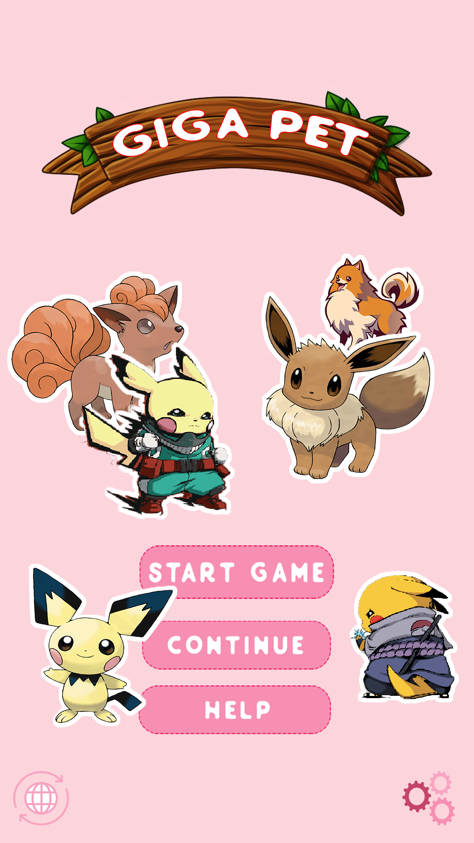

*Hình 1:Trang chủ*

### Yêu cầu về chức năng

|  |  |  |
| --- | --- | --- |
| **Tên** | **Mô tả** | **Hành động** |
| Trang chủ | Bao gồm:   * 1 Background * 5 Button | N/A |
|  | Hiển thị logo của game và các thú cưng sẽ có trong game | N/A |
| ImageView |
|  |
|  |
| Nút “Start Game” | Bắt đầu vào chơi game | Click |
| Nút “Continue” | Reload lại những cái đã chơi | Click |
| Nút “Help” | Hướng dẫn sử dụng cách chơi game | Click |
| Nút “Cài đặt” | Có thể điều chỉnh âm thanh | Click |

## **Feature/Component #2: Trang chọn thú cưng (Trần Minh Phát)**

### Giao diện

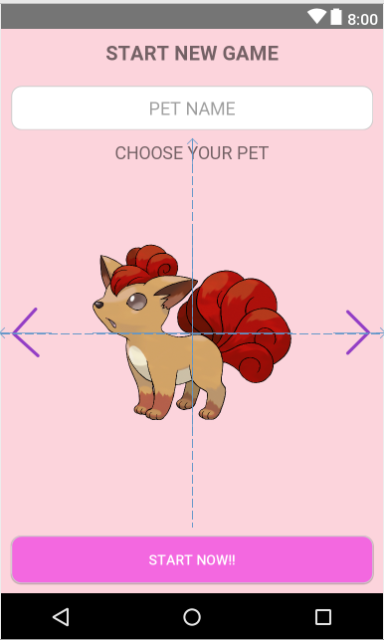

*Hình 2: Lựa chọn thú cưng*

### Yêu cầu về chức năng

|  |  |  |
| --- | --- | --- |
| **Tên** | **Mô tả** | **Hành động** |
| Trang chọn thú cưng | Bao gồm:   * 1 textbox * 1 Button * 1 ImageView | N/A |
| Textbox “Pet Name” | Đặt tên thú cưng theo sở thích của bản thân | N/A |
| Button “Start Now” | Vào màn hình chơi game | Click |
| ImageView | Hình ảnh thú cưng | N/A |
|  | Đổi thú cưng | Swipe right/left |

## **Feature/Component #3: Trang tiếp tục chơi game (Nguyễn Cao Thọ)**

### Giao diện

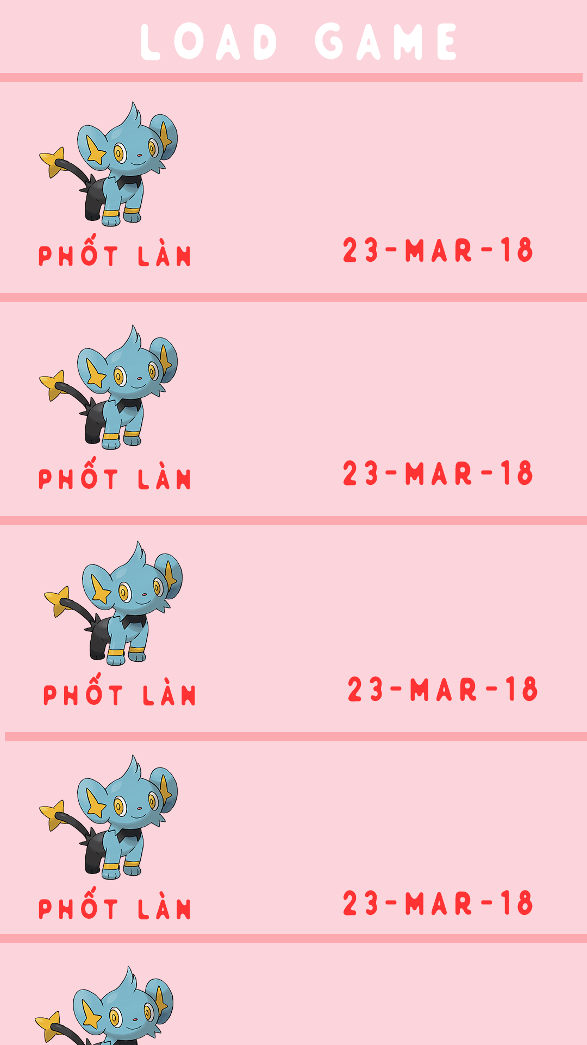

*Hỉnh 3: Trang tiếp tục chơi game*

### Yêu cầu về chức năng

|  |  |  |  |
| --- | --- | --- | --- |
| Mục | Mô tả | Hành động | Kết quả |
| Màn hình | Màn hình continue bao gồm :   * Image * Text view | N/A | N/A |
| Image | Hiển thị hình thú cưng đã nuôi được qua các level. | N/A | N/A |
| Tiêu đề thú cưng | Sử dụng text view | N/A | Màn hình sẽ hiển thị tên thú cưng |
| Nội dung bài viết | Sử dụng text view | N/A | Hiển thị tất cả nội dung của thú cưng. |

## **Feature/Component #4: Trang chính của game (Trần Minh Phát)**

### Giao diện

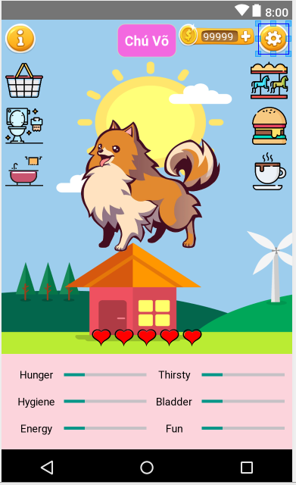

*Hình 4: Trang chính của game*

### Yêu cầu về chức năng

|  |  |  |  |
| --- | --- | --- | --- |
| Loại | Mô tả | Hành động | Điều hướng |
| Nút cài đặt | Giúp người chơi có thể điều chỉnh âm thanh. | Click | N/A |
| Nút thông tin | Mô tả thông tin chi tiết của thú cưng. | Click | Thông tin chi tiết của thú cưng sẽ được hiển thị. |
| Nút mua sắm | Có thể mua sắm vật dụng cho thú cưng. | Click | Trang shop-danh mục sẽ được hiển thị. |
| Nút đi chơi | Dẫn thú cưng đi dạo tăng Funny. | Click | Qua trang đi chơi |
| Nút thức ăn | Cho thú cưng ăn để tăng Hunger | Click | Qua trang ăn |
| Nút café | Cho thú uống nước | Click | Qua trang uống |
| Progressbar trạng thái | Các nội dung hiển thị:   * Hunger * Hygiene * Energy * Thirsty * Bladder * Funny | N/A | Hiển thị các trạng thái của thú cưng để người chơi có thể dễ dàng theo dõi cũng như biết được cần những gì để chăm sóc thú cưng của mình. |
| ImageView trái tim | Hiển thị độ thân thiết của chủ với pet | N/A |  |
| TextView | Hiển thị tên của PET | N/A |  |
| ImageView tiền | Hiển thị số xu của người chơi đang có | N/A |  |

## **Feature/Component #5: Trang shop – danh mục (Nguyễn Hoàng Vũ, Nguyễn Thị Thanh Hương)**

### Giao diện

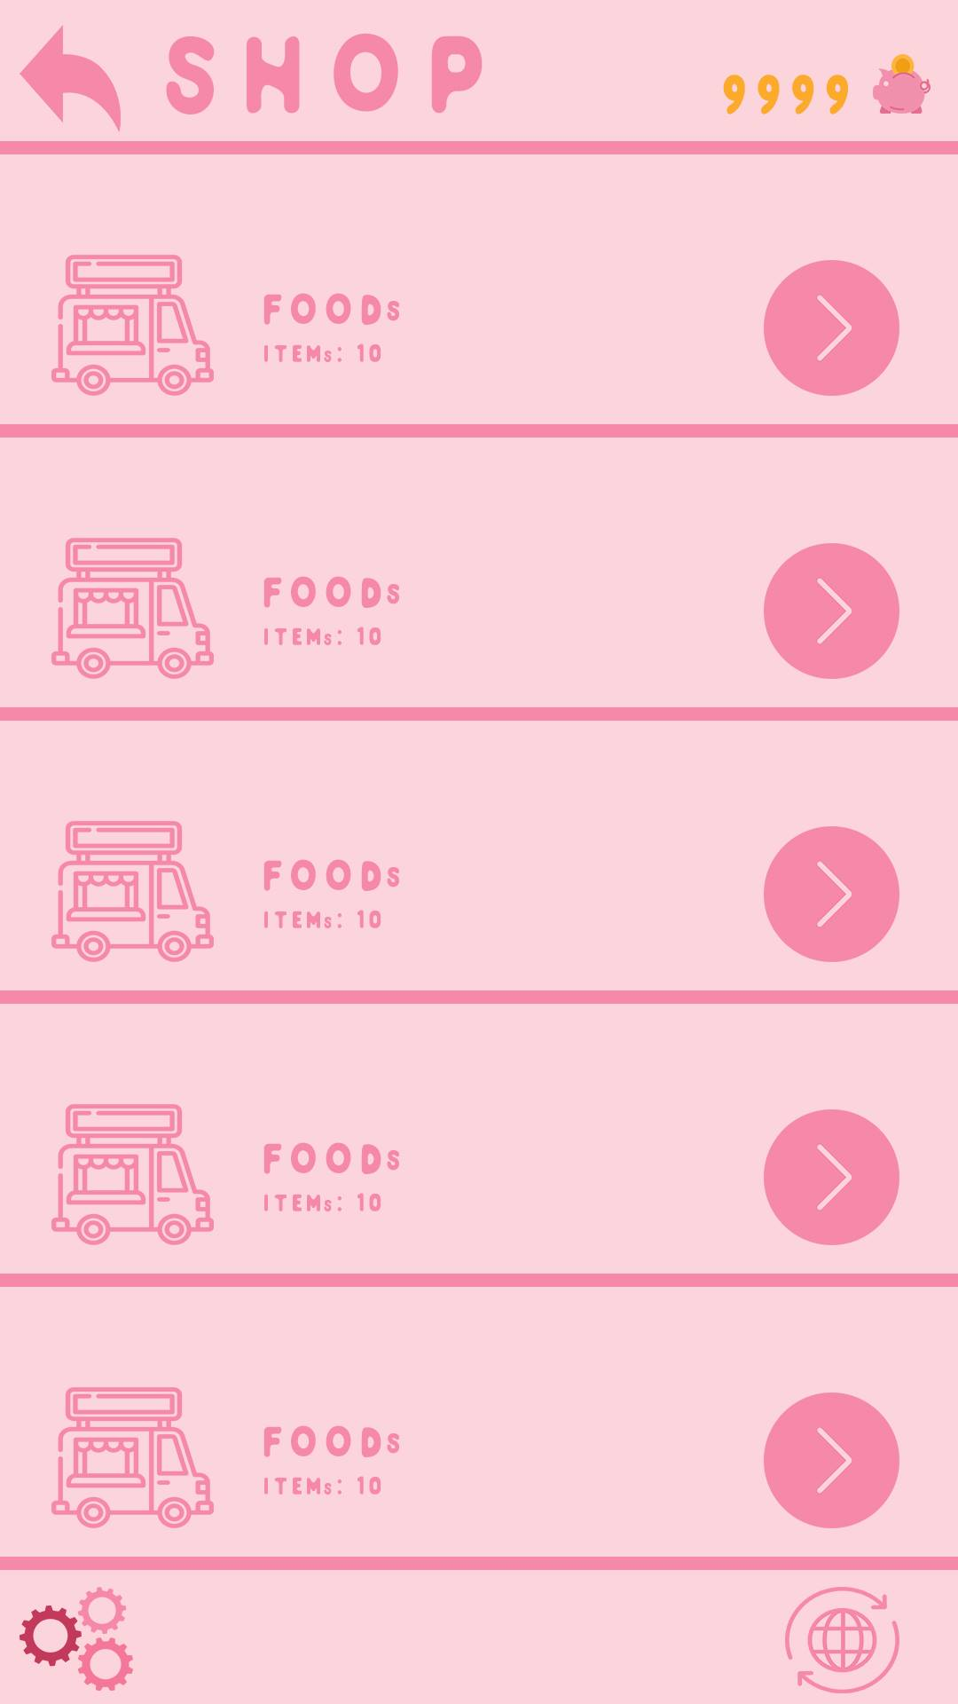

*Hình 5: Trang shop*

### Yêu cầu về chức năng

|  |  |  |  |
| --- | --- | --- | --- |
| Loại | Mô tả | Hành động | Điều hướng |
| Màn hình Shop-danh mục | Màn hình Shop-danh mục bao gồm:   * Số xu hiện có * ListView custom:   + ImageView   + TextView | Click | N/A |
| Danh sách các vật dụng | Khi click vào một trong các vật dụng này sẽ hiển thị danh sách sản phẩm tương ứng. | Click | Mở trang chuyên mục tương ứng |

## **Feature/Component #6: Trang shop – sản phẩm (Nguyễn Hoàng Vũ, Nguyễn Thị Thanh Hương)**

### Giao diện

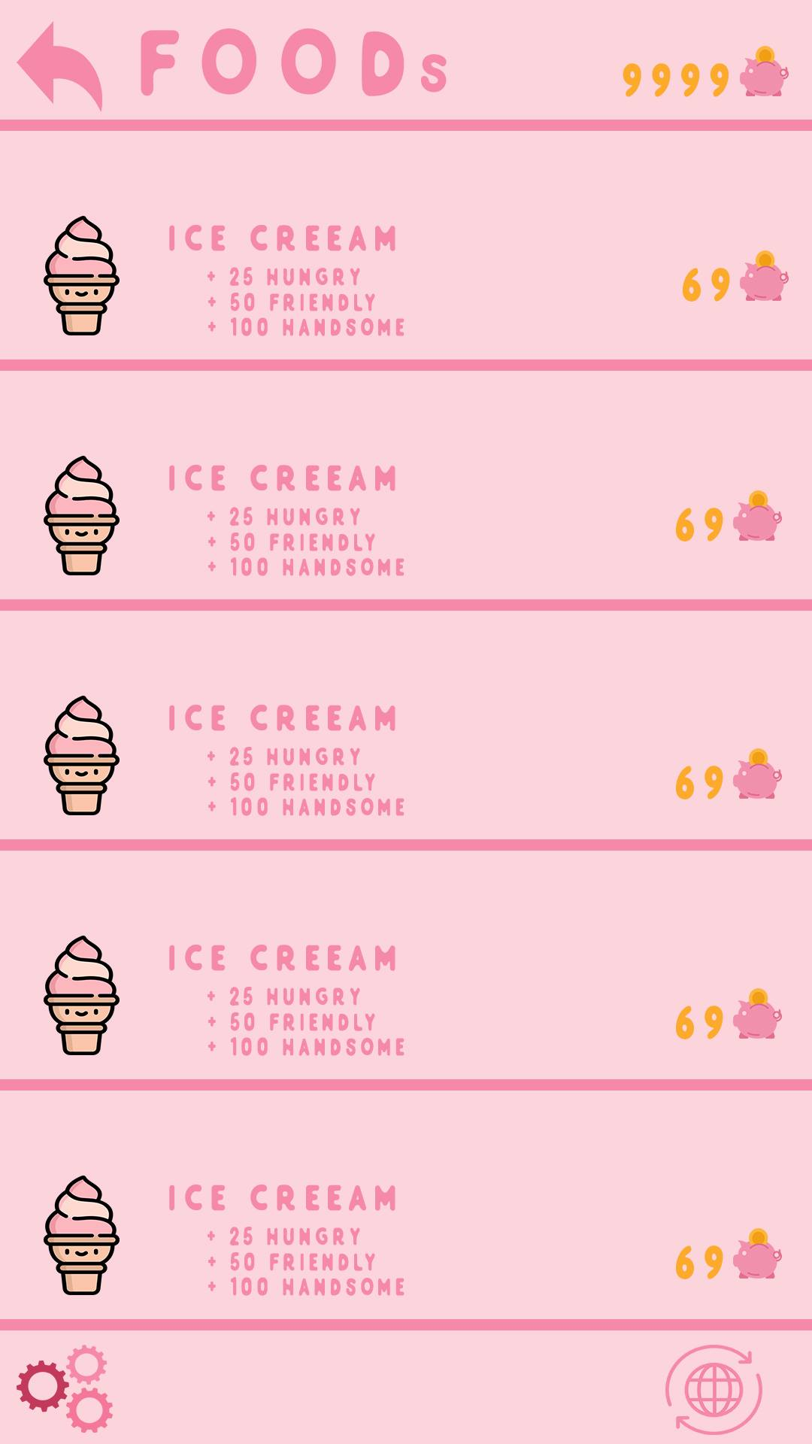

Hình 6: Trang shop – sản phẩm

### Yêu cầu về chức năng

|  |  |  |  |
| --- | --- | --- | --- |
| Loại | Mô tả | Hành động | Điều hướng |
| Màn hình Shop-sản phẩm | Màn hình Shop-sản phẩm bao gồm:   * Số xu hiện có. * Listview custom   + ImageView   + TextView | Click | N/A |
| Danh sách các sản phẩm | Click vào sẽ có thông báo hỏi mua hay không. Nếu mua thì sẽ trừ tiền và them món đồ đó vào tài khoản người chơi | Click | N/A |

## **Feature/Component #6: Trang ăn (Lê Bảo Long)**

### Giao diện

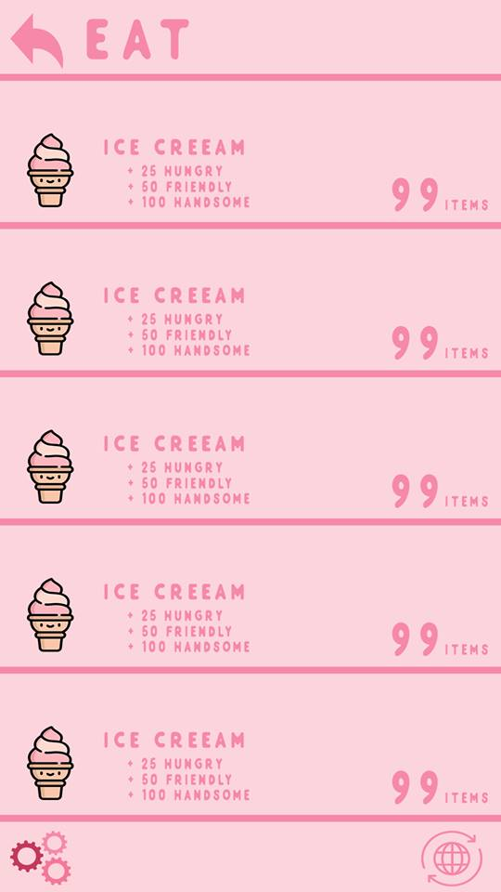

Hình 7: Trang shop – sản phẩm

### Yêu cầu về chức năng

|  |  |  |  |
| --- | --- | --- | --- |
| Loại | Mô tả | Hành động | Điều hướng |
| Màn hình ăn | Màn hình Ăn bao gồm:   * Số xu hiện có. * Listview custom   + ImageView   + TextView | Click | N/A |
| Danh sách các sản phẩm thức ăn | Click vào sẽ cho thú cưng ăn và tăng Hunger lên | Click | N/A |

## **Feature/Component #6: Trang uống (Lê Bảo Long)**

### Giao diện

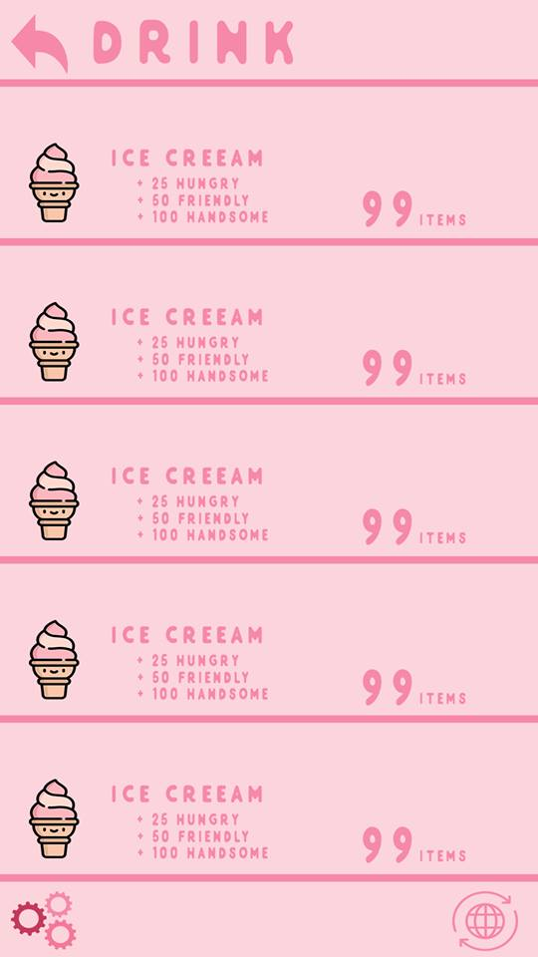

Hình 8: Trang shop – sản phẩm

### Yêu cầu về chức năng

|  |  |  |  |
| --- | --- | --- | --- |
| Loại | Mô tả | Hành động | Điều hướng |
| Màn hình Uống | Màn hình Uống bao gồm:   * Số xu hiện có. * Listview custom   + ImageView   + TextView | Click | N/A |
| Danh sách các sản phẩm nước uống | Click vào sẽ cho thú cưng uống và tăng Thirsty lên | Click | N/A |

***---------- End of Document ----------***